Neues Kernsystem für das Verkehrsmanagement in Österreich

Am 09. April 2018 fiel der Startschuss zur Errichtung des neuen Kernsystems für das Verkehrsmanagement des hochrangigen Straßenverkehrsnetzes in Österreich (VMIS 2.0).
Das schweizerisch-deutsch-österreichische Konsortium VMIS-EHE, das aus den Firmen EBP Schweiz AG, der Heusch/Boesefeldt GmbH und der evon GmbH besteht, hat den Zuschlag im Vergabeverfahren ID-Nr.: 6549 der ASFINAG Maut Service GmbH für das „Verkehrsmanagement- und -informationssystem 2.0 (VMIS 2.0) Kernsystem und Operating GUI“ erhalten.
Die Federführung des Konsortiums und die Projektleitung werden von der EBP Deutschland GmbH übernommen.

Das Konsortium hat seinen Sitz in:
ARGE VMIS-EHE
c/o EBP Deutschland GmbH
Am Hamburger Bahnhof 4
10557 Berlin
Deutschland
Telefon +49 (0) 30 / 120 86 82 - 0

Zentraler Gegenstand des Auftrags VMIS 2.0 sind die Entwicklung, die Inbetriebnahme, die Migration, der Betrieb und die Weiterentwicklung des verkehrstechnischen Kernsystems und der einheitlichen Bedienoberfläche für alle Verkehrsmanagementzentralen der ASFINAG („Operator-GUI“)

Das neue verkehrstechnische Kernsystem wird analog zum Bestandssystem aus mehreren regionalen Verkehrsmanagementzentralen sowie einer übergeordneten Verkehrsrechnerzentrale bestehen, welche folgenden Funktionen bereitstellen:

- Überwachung, Steuerung, Konfiguration und Parametrierung von TLS-Außenanlagen
- Weitgehend automatisierte Anlagensteuerung anhand eines neuen Steuerungsmodells
- Datenquelle für verschiedene Abnehmer innerhalb (VMIS 2.0 Zentrale Datenhaltung + Reporting) und außerhalb (z.B. Verkehrsinformationsdienste) des VMIS 2.0 Kontexts
- Bereitstellung von Schnittstellen für externe Systeme, insbesondere zur Öffnung der Anlagensteuerung für externe Systeme (z.B. kooperative Dienste) und zur direkten Kommunikation zwischen Unterzentralen und Tunnelsystemen
- Systemweite Querschnittsfunktionalitäten wie Meldungsmanagement, Benutzer- und Rechteverwaltung, Geo-Manager
- Verkehrsingenieursarbeitsplatz für die Bearbeitung und Optimierung der verkehrstechnischen Konfiguration und Parametrierung

Die neue Operater-GUI soll eine einheitliche und moderne Bedienoberfläche für die Operatoren aller, für das Verkehrsmanagement wichtiger, technischer Einrichtungen der ASFINAG bieten. Dies umfasst neben der Bedienung der bestehenden verkehrstechnischen Einrichtungen im Freiland auch die Bedienung der Einrichtungen in den Tunneln sowie eine Vielzahl von weiteren Systemen im Umfeld des Verkehrsmanagements (z.B. Notruf, Ereignismanagement, Video).

Ein wichtiger Aspekt bei der Ablösung des Bestandssystems ist es, die nahtlose und möglichst unterbrechungsfreie Migration auf die neuen Systeme im Sinne einer ungestörten Betriebsführung sicherzustellen. Das betrifft insbesondere die durchgehend einwandfreie Funktion und unterbrechungsfreie Steuerung der straßenseitigen Einrichtungen als auch die Sicherstellung der verkehrstechnischen Grundversorgung des Systems (Konfiguration, Parametrierung).

Neben Entwicklung, Inbetriebnahme und Migration sind auch Betrieb und Weiterentwicklung des verkehrstechnischen Kernsystems und der Operater-GUI Gegenstand des Auftrags. Dies umfasst sowohl die laufende Instandhaltung und Wartung als auch die kontinuierliche Weiterentwicklung des Systems VMIS 2.0.

Die geplante Nutzungsdauer von VMIS 2.0 ist auf 17 Jahre ausgelegt.

Zur Illustration der Komplexität des Projekts werden nachfolgend einige Eckdaten zusammengestellt: Insgesamt werden auf der gesamten Verkehrsstrecke (2.183 Kilometer) mehr als 33.000 Betriebsmittel zur Verkehrssteuerung in das neue System integriert. Dazu kommen rd. 160 Tunnel. In sechs regionalen Verkehrsmanagementzentralen werden in Zukunft mehr als 200 Mitarbeiter der ASFiNAG für einen möglichst störungsfreien Verkehr auf Österreichs Hauptverkehrsadern sorgen.

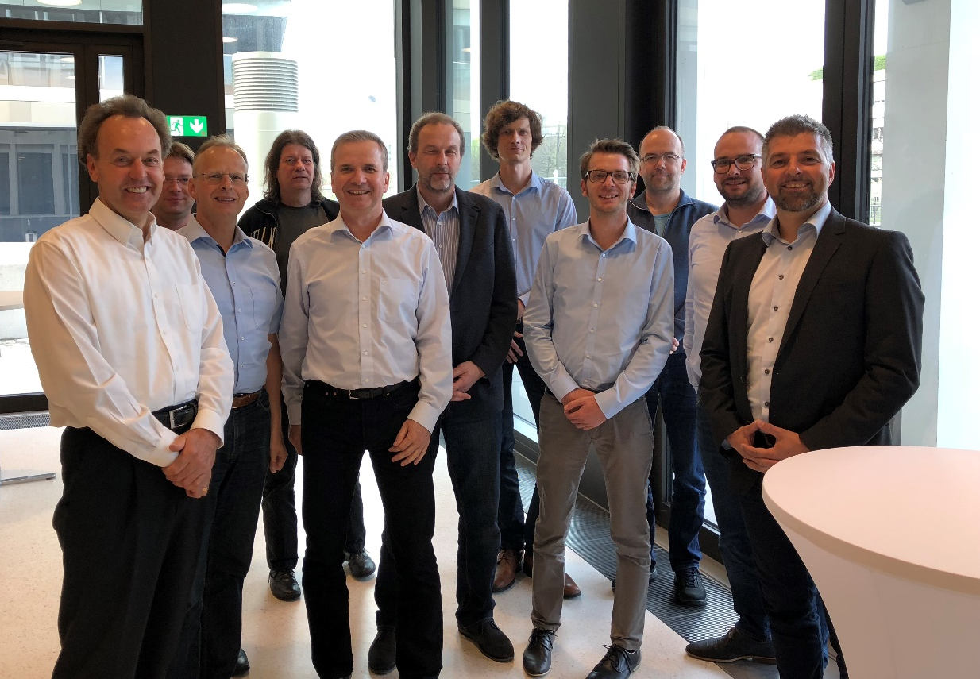
Die Mitglieder der ARGE VMIS-EHE von links nach rechts:
Dr. Ludger Paus (Direktor EBP Schweiz AG, Geschäftsführer EBP Deutschland GmbH und Federführer des Konsortiums),
Dipl-Ing. (FH) Daniel Matheus (EBP Deutschland GmbH), Dipl-Ing. (FH) Ewald Murra (EBP Deutschland GmbH, Projektleiter),
Michael Schmidt (Heusch Boesefeldt GmbH), Dr. Dirk Hübner (Geschäftsführer Heusch Boesefeldt GmbH),
Berthold Jansen (Geschäftsführer Heusch Boesefeldt GmbH), Dipl-Inf. Christian Kliche, (EBP Deutschland GmbH),
Ing. Roman Ruthofer (Geschäftsführer evon), Dipl.-Ing. (FH) Jürgen Bockhorn, Dipl.-Ing. (FH) Paul Sattinger,
Dipl.-Ing. Andreas Leitner (Geschäftsführer evon).
Fotocredit: evon
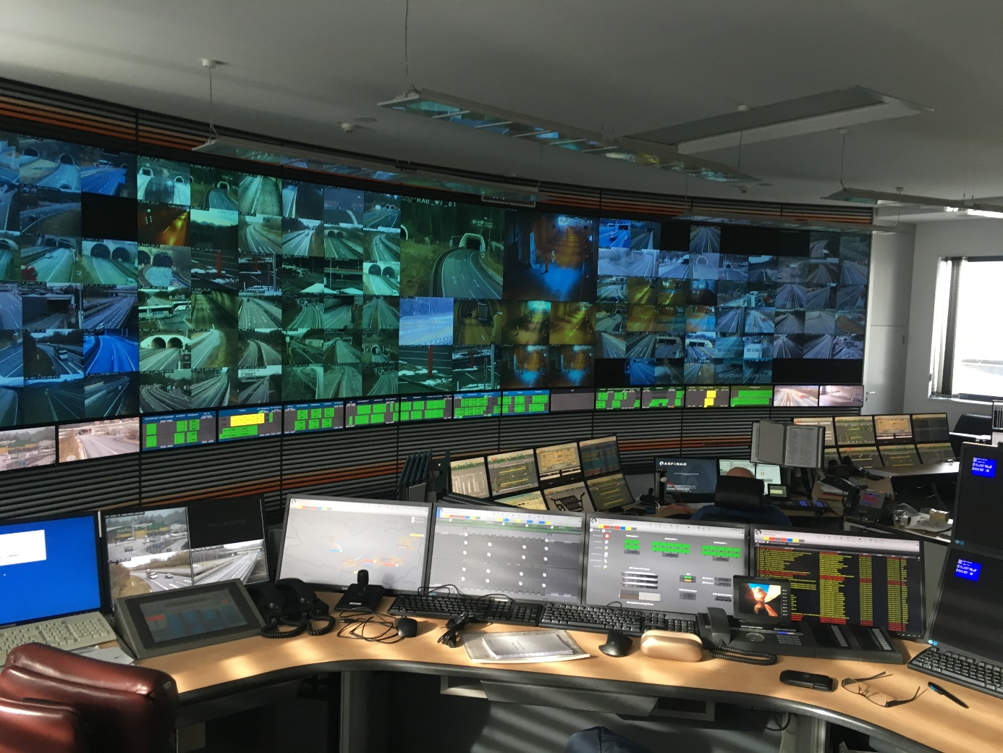
Ein Beispiel einer modernen Verkehrsmanagementzentrale der ASFiNAG Maut Service GmbH. Fotocredit: evon

www.ebp.de

www.heuboe.de

www.evon-automation.com

